20160215
# Here is how to collect report from server with failed HDD.
# After this report will be collected, one thing should be done before send this report file to techical support.
# This thing is - remove “.zip” extension, belonged this file. Only after that, this file could be send to email of Dell technical support.

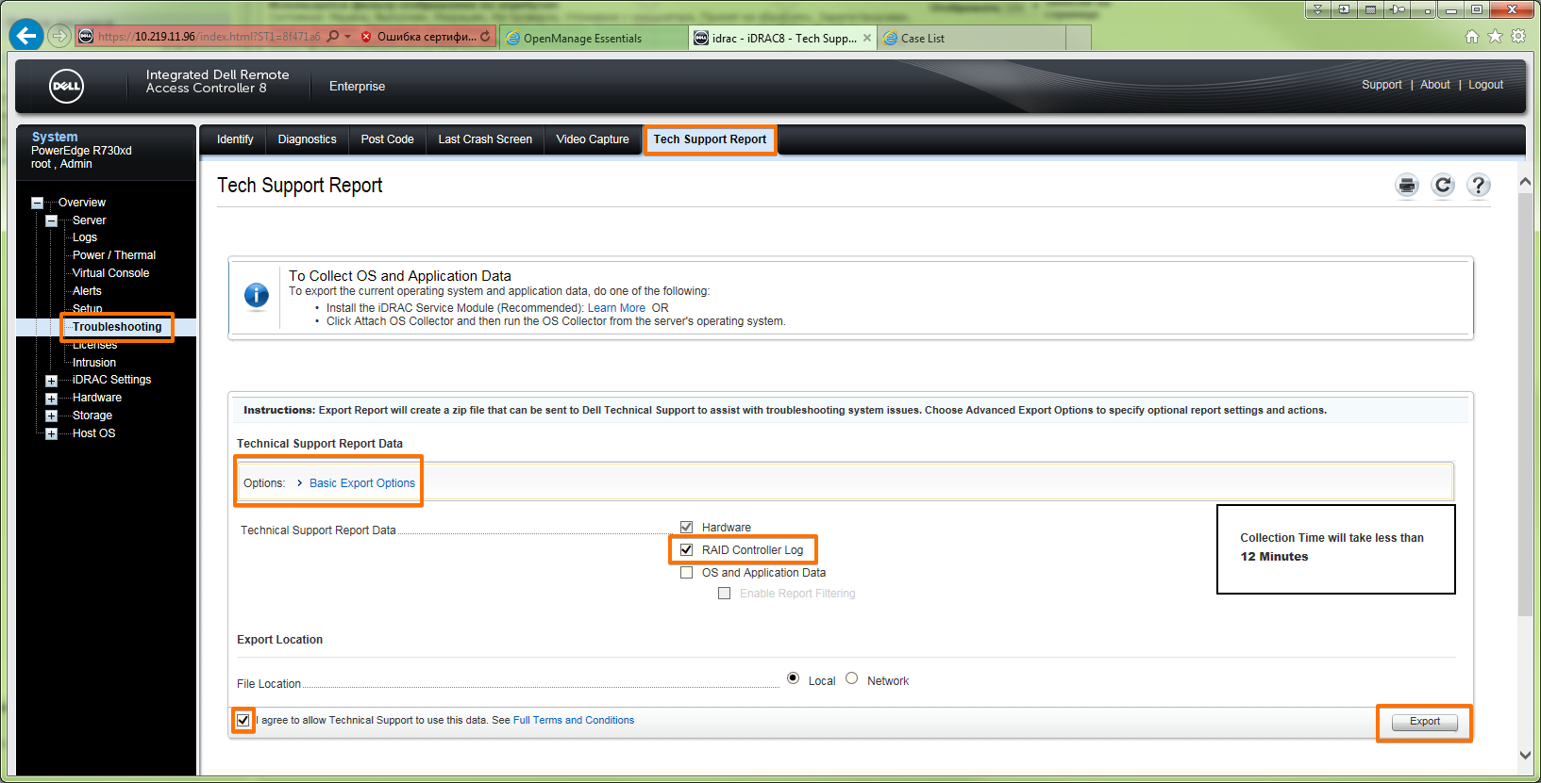

# Below is details of that case.
# This case was opened by Leonov Aleksey.

From: Piotr_Kretkiewicz@Dell.com [mailto:Piotr_Kretkiewicz@Dell.com]
Sent: Monday, February 15, 2016 3:15 PM
To: Leonov Aleksey Vladimirovich
Cc: Belogrud Sergey Vladimirovich
Subject: RE: Dell Support Case: 925239190 [R730xd]

Спасибо за все информации.

Запчасть находиться на складе и завтра должен приехать курьер с жестким диском.
Курьер делает до 3-ёх попыток чтобы забрать деталь. Сразу отдавать неисправную нет необходимости

С уважением,

Пётр Креткевич
Enterprise Technical Support Analyst
Dell | Global Support Services
piotr_kretkiewicz@dell.com

Dell Halle GmbH in Vertretung der Dell GmbH, Raffineriestraße 28, 06112 Halle (Saale), Germany
Geschäftsführer: Doris Albiez, Sanjay Tyagi
Vorsitzender des Aufsichtsrates: Jürgen Renz
Eingetragen beim Amtsgericht Stendal unter HRB 215298, USt.-ID: DE242553389
WEEE-Reg.Nr. der Dell GmbH: DE 49515708

Если у вас возникли положительные или отрицательные впечатления от работы по этому кейсу (заявке), напишите небольшое письмо моему менеджеру, который отвечает за качество работы поддержки по серверам:

Олег Удовенко Oleg_Udovenko@dell.com на русском языке
Sven Jung Sven_Jung@dell.com на английском языке

Номера горячей линии поддержки:
ProSupport
Россия: +7 499 500 8393 / 8 10 800 209 71044
Украина: 0800 502 0340 / 0800 502 034
Эстония: 0800-2226
Латвия: 800 028 87
Литва: 880 030 097
Казахстан: +7 800 333 4225 / +7 800 333 4218
Азербайджан: 0887773355

Поддержка на русском языке работает с понедельника по пятницу с 9 до 19 по московскому времени и c 8 до 18 по киевскому времени. В остальное время звонки автоматически переводятся на английскую линию поддержки.

From: Leonov Aleksey Vladimirovich [mailto:a.leonov@tinkoff.ru]
Sent: Monday, February 15, 2016 1:01 PM
To: Kretkiewicz, Piotr
Cc: Belogrud Sergey Vladimirovich
Subject: RE: Dell Support Case: 925239190 [R730xd]

- 1-й Волоколамский проезд 10к1
- 125424
- Тинькофф Банк
- Леонов Алексей (909) 631 96 17, Белогруд Сергей (915) 046 42 78
- с 11 до 18 часов, будни
- доставить курьером, поменяем самостоятельно.

From: Piotr_Kretkiewicz@Dell.com [mailto:Piotr_Kretkiewicz@Dell.com]
Sent: Monday, February 15, 2016 2:55 PM
To: Leonov Aleksey Vladimirovich
Subject: RE: Dell Support Case: 925239190 [R730xd]

Спасибо

Неисправен только один жесткий диск, так что будем менять его.

Для того чтобы выписать заказ нужна след. информация:
-Адрес
-Почтовый Индекс
-Название компании
-Имя и телефон первого и второго контактного лица
-В какое время Вы работаете
-Уточните как желаете получить запчасть есть два варианта
1. Приедет инженер и заменит
2. Доставка будет осуществлена курьером

С уважением,

Пётр Креткевич
Enterprise Technical Support Analyst
Dell | Global Support Services
piotr_kretkiewicz@dell.com

Dell Halle GmbH in Vertretung der Dell GmbH, Raffineriestraße 28, 06112 Halle (Saale), Germany
Geschäftsführer: Doris Albiez, Sanjay Tyagi
Vorsitzender des Aufsichtsrates: Jürgen Renz
Eingetragen beim Amtsgericht Stendal unter HRB 215298, USt.-ID: DE242553389
WEEE-Reg.Nr. der Dell GmbH: DE 49515708

Если у вас возникли положительные или отрицательные впечатления от работы по этому кейсу (заявке), напишите небольшое письмо моему менеджеру, который отвечает за качество работы поддержки по серверам:

Олег Удовенко Oleg_Udovenko@dell.com на русском языке
Sven Jung Sven_Jung@dell.com на английском языке

Номера горячей линии поддержки:
ProSupport
Россия: +7 499 500 8393 / 8 10 800 209 71044
Украина: 0800 502 0340 / 0800 502 034
Эстония: 0800-2226
Латвия: 800 028 87
Литва: 880 030 097
Казахстан: +7 800 333 4225 / +7 800 333 4218
Азербайджан: 0887773355

Поддержка на русском языке работает с понедельника по пятницу с 9 до 19 по московскому времени и c 8 до 18 по киевскому времени. В остальное время звонки автоматически переводятся на английскую линию поддержки.

From: Leonov Aleksey Vladimirovich [mailto:a.leonov@tinkoff.ru]
Sent: Monday, February 15, 2016 9:41 AM
To: Kretkiewicz, Piotr
Subject: RE: Dell Support Case: 925239190 [R730xd]

Добрый день, Пётр.

лог в аттаче.

From: Piotr_Kretkiewicz@Dell.com [mailto:Piotr_Kretkiewicz@Dell.com]
Sent: Monday, February 15, 2016 11:30 AM
To: Leonov Aleksey Vladimirovich
Subject: Dell Support Case: 925239190 [R730xd]

Добрый день,

Спасибо за контакт с технической поддержкой Dell.
Ваш нр. кейса: 925239190

Cоберите, пожалуйста, логи через IDRAC и получивший файл перешлите мне по электронной почте, удалив перед этим расширение .zip.

С уважением,

Пётр Креткевич
Enterprise Technical Support Analyst
Dell | Global Support Services
piotr_kretkiewicz@dell.com

Dell Halle GmbH in Vertretung der Dell GmbH, Raffineriestraße 28, 06112 Halle (Saale), Germany
Geschäftsführer: Doris Albiez, Sanjay Tyagi
Vorsitzender des Aufsichtsrates: Jürgen Renz
Eingetragen beim Amtsgericht Stendal unter HRB 215298, USt.-ID: DE242553389
WEEE-Reg.Nr. der Dell GmbH: DE 49515708

Если у вас возникли положительные или отрицательные впечатления от работы по этому кейсу (заявке), напишите небольшое письмо моему менеджеру, который отвечает за качество работы поддержки по серверам:

Олег Удовенко Oleg_Udovenko@dell.com на русском языке
Sven Jung Sven_Jung@dell.com на английском языке

Номера горячей линии поддержки:
ProSupport
Россия: +7 499 500 8393 / 8 10 800 209 71044
Украина: 0800 502 0340 / 0800 502 034
Эстония: 0800-2226
Латвия: 800 028 87
Литва: 880 030 097
Казахстан: +7 800 333 4225 / +7 800 333 4218
Азербайджан: 0887773355

Поддержка на русском языке работает с понедельника по пятницу с 9 до 19 по московскому времени и c 8 до 18 по киевскому времени. В остальное время звонки автоматически переводятся на английскую линию поддержки.

http://www.dell.com/support/article/us/en/04/SLN295784?c=us&l=en&s=bsd&cs=04

Knowledge Base
English Deutsch Español Français 日本語 Polski Português 简体中文

Export of Tech Support Report (TSR) and RAID Controller Log via iDRAC 7+8

This article provides information about exporting the Tech Support Report (TSR) / SupportAssist Collection and the RAID controller log via the integrated Dell Remote Access Controller (iDRAC) webinterface of Dell PowerEdge servers of generation 12 and 13.

Notes:
1. iDRAC7 firmware must be at least 2.10.10.10 to offer the option of creating a RAID controller log.
2. For collecting the Raid controller log, the server has to be powered on.
3. Since iDRAC firmware version 2.30.30.30 the former Tech Support Report is called SupportAssist Collection.
Note: The following steps and pictures are based on the iDRAC firmware version 2.30.30.30 and show how to create the SupportAssist Collection incl. RAID controller log. For creating the Tech Support Report on older firmware versions, please see the video at the end of this article.
- After logging into the iDRAC webinterface go to Troubleshooting (Fig.1).
- Then choose tab SupportAssist (Fig.1),
- Now click on Edit Collection Data (Fig.1).

- 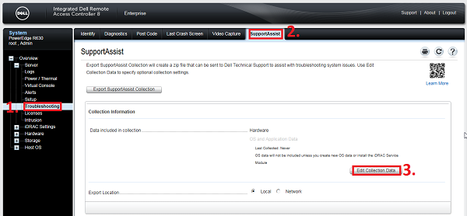
- Figure 1: Choosing right options

- Check the box for RAID Controller Log (Fig.2).
- Click on Apply (Fig.2).

- 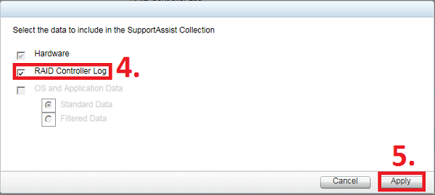
- Figure 2: Collection Settings

- Click on Export Support Collection (Fig.3).

- 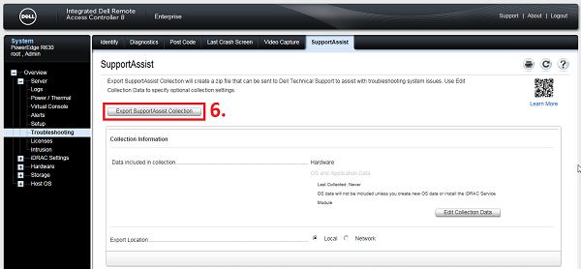
- Figure 3: Start export process

- The progress will be displayed in a bar on the upper screen (Fig.4).

- 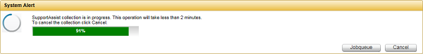
- Figure 4: Progress Bar

- Once the report/log is collected you have to click on OK to download the file and specify the destination (Fig.5).
- Figure 5: Download the logs

Note: Not all browsers will allow you to gather the log collection. If you do not see the progress bar after you click Export, simply try another browser.
Detailed information on TSR export function is available in this PDF file.

Video: Generate a Tech Support Report Using iDRAC8 (English only - before firmware version 2.30.30.30)

